Женщины селения Гельбах обсудили причины вспышек экстремизма
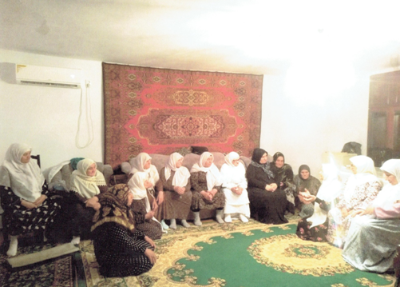
Директор культурно-досугового центра селения Гельбах Суайбат Иразиева провела беседу с женщинами о профилактике экстремизма и терроризма в семьях.
Она призвала жительниц села к бдительности.
«Не забывайте при воспитании своих детей о принципах гуманизма, справедливости и доброты», - отметила Иразиева в своей лекции

